МІНІСТЕРСТВО ОСВІТИ І НАУКИ УКРАЇНИ

Міжнародний гуманітарний університет

Алгоритмізація та програмування

**Практична робота № 1**

*Виконав:*

Олар Iлля Iгорович ІКТ-2.1

*Перевірив викладач:*

Клімішина І. В.

Одеса-2022

Варiант 10



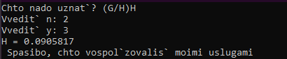



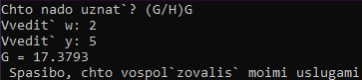

#include <iostream>

#include <math.h>

int main()

{

char answer;

double w, y, g,n,h;

std::cout << "Chto nado uznat`? (G/H)";

std::cin >> answer;

if (answer == 'G') {

std::cout << "Vvedit` w: ";

std::cin >> w;

std::cout << "Vvedit` y: ";

std::cin >> y;

g = (9.33 * pow(w, 3) + sqrt(w)) / (log(y + 3.5) + sqrt(y));

std::cout << "G = ";

std::cout << g;

}

else if (answer == 'H') {

std::cout << "Vvedit` n: ";

std::cin >> n;

std::cout << "Vvedit` y: ";

std::cin >> y;

h = (pow(y, 2) - 0.8 * y + sqrt(y)) / (23.1 * pow(n, 2) + cos(n));

std::cout << "H = ";

std::cout << h;

}

std::cout << "\n Spasibo, chto vospol`zovalis` moimi uslugami";

}